**INSTITUTO SUPERIOR-USIL**



**COMPUTACIÒN E INFORMATICA**

**SISTEMA DE CONTROL- ADMINISTRATIVO**

**CONDOMINIO CONDOSOFT.**

* **AQUINO CHERO FLOR**
* **POMA FLORES LIZ**
* **RIME APARICIO DINA**

**CAPUENA RAMIREZ ROYSELITH**

**ASTO YOLANDA**

**LIMA-PERÙ**

**2017**

*Dedicada con cariño a nuestros padres*

*por habernos dado una formación sólida en valores.*

*Expresamos nuestro agradecimiento al Instituto De Emprendedores-USIL por tener a profesores de alta excelencia, para asi formar a los mejores lìderes de mañana, desde la formación académica y profesional.*

**INDICE GENERAL**

**CAPÍTULO I:**

**INTRODUCCIÓN .............................................................................................................. 5**

1.1. ANTECEDENTES ............................................................................................................ 5

1.2. SITUACIÓN PROBLEMÁTICA ............................................................................................ 5

1.3. FORMULACIÓN DEL PROBLEMA ...................................................................................... 5

1.4. OBJETO DE ESTUDIO Y CAMPO DE ACCIÓN ..................................................................... 5

1.5. OBJETIVOS ................................................................................................................... 6

1.5.1. Objetivo General: .................................................................................................... 6

1.5.2. Objetivos Específicos: ............................................................................................ 6

1.6. ALCANCE Y LIMITACIONES ............................................................................................. 8

1.6.1. Alcance: .................................................................................................................. 8

1.6.2. Limitaciones: ........................................................................................................... 8

1.7. APORTE PRÁCTICO ....................................................................................................... 8

1.8. MÉTODOS Y MEDIOS ............................................................................................................ 8

**CAPÍTULO II:**

**MARCO CONTEXTUAL ............................................................................ 23**

2.1. ENTORNO DEL PROBLEMA DE ESTUDIO ........................................................................... 23

2.1.1. Datos Generales de la Empresa ............................................................................ 23

2.1.2. Diagnóstico Empresarial o Estratégico .................................................................. 24

2.1.3. Diagnóstico Funcional ............................................................................................ 27

2.1.4. Diagnóstico del Proceso de Negocio ..................................................................... 30

2.2. RELACIÓN TESISTA Y PROBLEMA DE ESTUDIO .................................................................. 36

2.3. ANÁLISIS DE LOS PROBLEMAS OBSERVADOS ................................................................... 36

2.4. ANTECEDENTES DE PROYECTOS SIMILARES .................................................................... 37

**INTRODUCCIÒN**

**1.1.Antecedentes**

En un CONDOMINIO se presentan muchas necesidades que necesitan ser

gestionadas por un sistema informatico.

La Empresa “Mucho Software” requiere desarrollar un “Sistema de Condominios”,

para ofrecerlos a sus clientes.

El sistema debe gestionar basicamente los ingresos y gastos que se generan.

**1.2.Situacion Problemática**

De acuerdo a la problemática planteada por el Administrador del condominio, se

realizo un estudio de la misma para conocer a profundidad la situacion del caso.

**1.3.Formulacion del problema**

**Problema general:**

¿Cómo mejorar el proceso de administración para llevar a cabo el manejo de control del condominio?

**Problemas Especificos:**

* ¿Cómo controlar los gastos e ingresos realizados por mes?
* ¿Cómo corregir el mal manejo del estado financiero del condominio?
* ¿Cómo implementar un mayor manejo de seguridad dentro del sistema?

**1.4.Objeto de Estudio y Campo de Accion**

Para la problemática de dicho condominio, se requiere de un sistema informatico,

que automatice sus procesos mas importantes y pueda tener asi un mejor control

de su informacion gestionandose basicamente en los ingresos y gastos que se

generan.

**1.5. Objetivos**

**1.5.1. Objetivo General:**

Crear un sistema que realice el proceso de administración la cual sea rápido, eficaz y seguro para poder llevar a cabo un mayor control financiero del condominio.

**1.5.2. Objetivos Especificos:**

* Llevar a cabo la implementación del sistema utilizando las herramientas necesarias para el mejor funcionamiento administrativo.
* Crear un sistema automatizado para llevar el control del estado financiero del condominio.

1. **Tecnicos**

* Para el modelamiento de la informacion se utilizara la metodologia Rup en conjunto con el UML con lo cual lograremos un plano visual del proceso de desarrollo del proyecto.
* La plataforma es una de las mas utilizadas en el mercado de Microsoft Windows XP Professional.
* El lenguaje de programacion a utilizar sera: Java del paquete de Microsoft, el cual es orientado a objetos.
* Se utilizara el gestor de Base de datos: MySQL.
* Se utilizara el Servidor Web: Apache Tomcat.
* Se utilizara el Framework: Spring Framework.

1. **Calidad**

El software cumple con los requerimientos establecidos por el CONDOMINIO.Asimismo, se ha cumplido con los requerimientos de desarrollo de software sugeridos en la metodologia de desarrollo(fases) que estamos utilizando, en el Rup.

1. **Artefactos**

* Documento plan de desarrollo de software.
* Documento Analisis de requerimientos.
* Documento vision.
* Analisis para el negocio.
* Presentacion de los prototipos del sistema.
* Al final se entregara el instalador del software, como tambien entrega del codigo fuente y tres tipos de manuales:
* Manual de uso y operación.
* Manual de procedimientos de usuario**.**
* Manual de procedimientos de soporte tecnico.

Con el fin de que el usuario responsable lleve a cabo la instalacion de

Sistema de una manera optima.

**1.6. Alcance y Limitaciones**

**1.6.1. Alcance:**

**WBS(EDT) Estructura de Descomposicion del trabajo:**

El WBS o EDT es la descomposicion jerarquica del trabajo que sera ejecutado

por el equipo del proyecto. Nos permitira organizar y definir el alcance

total del proyecto, ya que nos permite subdividir el trabajo en porciones

mas pequeñas y faciles de manejar, donde cada nivel descendente de la

EDT representa una definicion cada vez mas detallada del trabajo

del proyecto.

**1.6.2. Limitaciones:**

* + El sistema solo controlara en lo que respecta a ingresos y gastos,

al proceso de planilla.

* + No trabaja directamente con contabilidad, solo genera reportes referenciales.

**1.7.** **Aporte Pràctico**

Con el desarrollo e implementacion del sistema del condominio, se podrà

gestionar bàsicamente ingresos y gastos que se generan. Donde estos ùltimos

podran tener la informaciòn y càlculos mas ràpida por parte del asistente y

administrador.

**1.8. Mètodos y Medio**

Para el analisis de los requerimientos se utilizaran metodos como entrevistas.

Luego se analizaran los requerimientos y de acuerdo a ello se procedera con el

uso de la herramienta Rational Rose en el modelado de la informacion con el

lenguaje UML.

Para la construccion y desarrollo se utilizara la programacion java, la cual trabajara

con la base de datos MySQL, con Apache Tomcat y Spring Framework.

**CAPÍTULO II: MARCO CONTEXTUAL**

**2.1. Entorno del problema de estudio**

**2.1.1. Datos Generales de la Empresa**

* **Nombre:** condosoft
* **Actividad Económica:** Servicio de software de condominios
* **Ruc:** N° 010-2002
* **Ubicación:** Jr. Rio Vilcanota 266 Urbanización Canto de Sol, San Juan de Lurigancho.



**Reseña Histórica de La Empresa**

Es una empresa que enfoca sus actividades económicas hacia la prestación de servicios especializados en administración y operación integral de bienes inmuebles de tipo comercial o residencial abarcando principalmente los rubros de seguridad, limpieza, mantenimiento, estrategia y aspectos legales.

**2.1.2. Diagnóstico Empresarial o Estratégico**

**A. Análisis Estratégico**

1. **Misión:**

Dirigir nuestras actividades hacia la prestación de servicios especializados en administración integral de bienes inmuebles; por medio de la detección de necesidades y su oportuna atención para cada desarrollo, buscando así la construcción de productivas relaciones comerciales y entregando resultados superiores a nuestros clientes.

1. **Visión:**

Ser la empresa líder de servicios de administración en bienes inmuebles,

basada en la integridad, honestidad, responsabilidad, creatividad e innovación de todo nuestro equipo de trabajo, generando a favor de nuestros clientes, las estrategias y acciones necesarias para garantizar

la satisfacción de sus requerimientos inmobiliarios y siendo un importante eslabón para salvaguardar, mantener y acrecentar el valor de sus bienes inmuebles.

1. **FODA:**
2. **Análisis Interno:**

* **Lista de Fortalezas:**

* Contamos con Profesionales altamente calificados a quienes apoyamos con actualizaciones y especializaciones.
* Contamos con solvencia para invertir en el desarrollo de sistemas para beneficio de nuestros clientes.
* Condiciones de trabajo adecuados.
* **Lista de Debilidadeas:**
* No contamos con un software por lo que los registros son más tediosos.
* El proceso de registro es más lento y dificultoso.
* No contamos con suficiente presupuesto.

# Analisis Externo:

* **Lista de Oportunidades:**

* Debido al crecimiento de la población podemos captar más clientes.

* **Lista de Amenazas:**
* La competencia.

**Requerimientos Funcionales:**

1-El sistema debe registrar a los propietarios, administrador.

2. El sistema debe gestionar los inmuebles.

3. El sistema debe gestionar los servicios de agua luz y mantenimientos de los inmuebles.

4. El sistema almacenara los datos del condominio como dirección, ciudad, país.

5. El sistema llevara un registro de todos los inquilinos como nombres, apellido, DNI.

6. El sistema debe registrar los ingresos y gastos mensualmente.

7. El sistema debe permitir consultar los ingresos del condominio.

8. El sistema controlará el acceso y solo permitirá a usuarios autorizados.

9. El sistema enviara un mensaje de error si la contraseña ingresada no es correcta.

10. El sistema permitirá modificar al propietario o inmueble.

11. Se podrá modificar a algún inquilino que termine su contrato.

12. El sistema podrá eliminar datos incorrectos ingresados.

13 Registrar pago de alquiler

**No Funcionales:**

1. El sistema debe ser seguro y confiable

2. El sistema debe tener una plataforma visible.

3. Debe desarrollarse en eclipse y mysql.

4. Debe ofrecer tiempos de respuesta adecuados para la

realización de las funciones habituales.

5. El sistema deberá estar disponible las 24 horas.

6. El tiempo de inactividad no prevista del sistema.

7. el tiempo de respuesta de consulta debe ser mas rápida.

8. la interfaz debe ser mas interactiva.

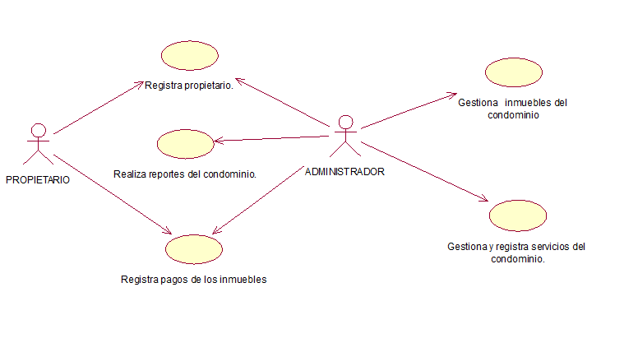 **CASO DE USO DE SISTEMA**

**DOCUMENTACION DE CASO DE USO**

|  |  |  |
| --- | --- | --- |
| **Caso de uso** | Registrar propietario | |
| **Actor** | Administrador | |
| **Descripción** | El Administrador registra propietario. | |
| **Precondición** | El administrador verifica en el sistema los datos correspondientes del propietario. | |
| **Secuencia**  **Normal** | Paso | Acción |
| 1 | Si está registrado el propietario. El administrador ,deberá actualizar los datos en el sistema. |
| 2 | El administrador , registra en el sistema al propietario, siempre y cuando este no se encuentre registrado. |
| **Postcondición** | El administrador registra al propietario. | |
| **Excepciones** | Paso | Acción |
| 1 | Si los datos del propietario, no son correctos, el administrador cancela la operación. |
| 2 | Si en caso el propietario, se encuentra registrado, el administrador cancela la operación. |
| **Rendimiento** | Paso | Cota de tiempo |
|  | 1 | 5 minutos |

|  |  |  |
| --- | --- | --- |
| **Caso de uso** | Realiza reportes del condominio. | |
| **Actor** | Administrador | |
| **Descripción** | El Administrador realiza reportes del condominio. | |
| **Precondición** | El administrador no puede gestionar los reportes sin antes, haber verificado el estado de cuenta de cada inmueble y del propietario. | |
| **Secuencia**  **Normal** | Paso | Acción |
| 1 | El administrador verifica en el sistema el estado de cuenta de un inmueble, deuda actual y sus detalles. |
| 2 | El administrador verifica el estado de cuenta del propietario. |
| 3 | El administrador verifica los ingresos y gastos de cada inmueble. |
| **Postcondición** | El administrador ingresa al sistema para gestionar los reportes de cada inmueble. | |
| **Excepciones** | Paso | Acción |
| 1 | Si los estados de cuenta de cada inmueble no son correctos, el administrador modificara el reporte. |
| 2 | Si el reporte de cada inmueble es correcto, el administrador guardara los cambios en el sistema. |
| **Rendimiento** | Paso | Cota de tiempo |
|  | 1 | 10 minutos |

|  |  |  |
| --- | --- | --- |
| **Caso de uso** | Registra pagos de los inmuebles | |
| **Actor** | Administrador, propietario | |
| **Descripción** | El Administrador registra pagos de los inmuebles. | |
| **Precondición** | El administrador no puede registrar los pagos de los inmuebles, sin antes verificar el reporte de cada inmueble. | |
| **Secuencia**  **Normal** | Paso | Acción |
| 1 | El administrador verifica en el sistema el estado de reporte de los inmuebles. |
| 2 | Si el reporte de un inmueble es correcto, el administrador procederá a realizar el registro de pago. |
| **Postcondición** | El administrador registra pago de los inmuebles. | |
| **Excepciones** | Paso | Acción |
| 1 | Si el reporte de cada inmueble no coincide con el monto dado del propietario, el administrador dará por cancelado el registro de pago en el sistema. |
| 2 | Si el reporte coincide con el monto dado por el propietario, se realizara el registro de pago de inmueble en el sistema. |
| **Rendimiento** | Paso | Cota de tiempo |
|  | 1 | 10 minutos |

|  |  |  |
| --- | --- | --- |
| **Caso de uso** | Gestiona inmuebles del condominio. | |
| **Actor** | Administrator | |
| **Descripción** | El Administrador gestiona inmuebles del condominio. | |
| **Precondición** | El administrador no puede gestionar los inmuebles del condominio si el propietario no le ha brindado los datos correspondientes. | |
| **Secuencia**  **Normal** | Paso | Acción |
| 1 | El administrador recolecta informacion acerca del propietario actual del condominio. |
| 2 | Si el administrador obtiene la información correcta del estado actual del condominio, hará un informe. |
| **Postcondición** | El administrador gestiona inmuebles | |
| **Excepciones** | Paso | Acción |
| 1 | El administrador no podrá gestionar inmuebles sin antes haber recibido la aprobación por el propietario. |
| 2 | Si el informe presentado por el administrador es correcto, se realizara la gestión de inmuebles. |
| **Rendimiento** | Paso | Cota de tiempo |
|  | 1 | 1 dia |

**DIAGRAMA DE SECUENCIA**

* **REGISTRAR PROPIETARIO**

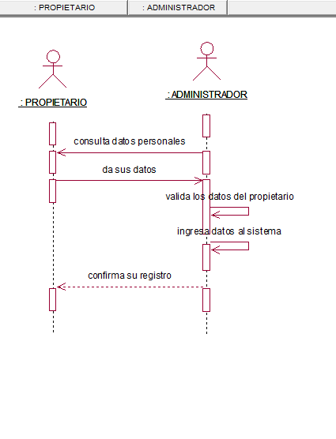

* 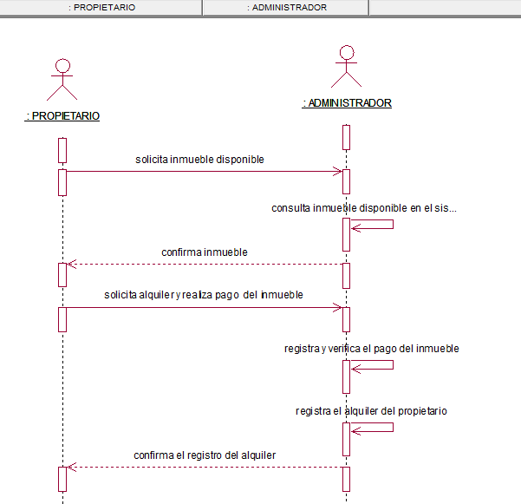**REGISTRA PAGO DE INMUEBLE**
* **REALIZA REPORTE DEL CONDOMINIO**

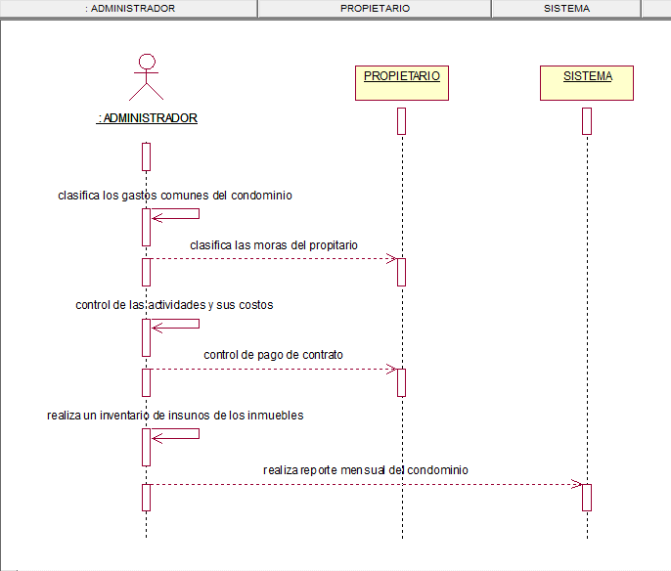

* **GESTIONA Y REGISTRA SERVICIOS DEL CONDOMINIO**

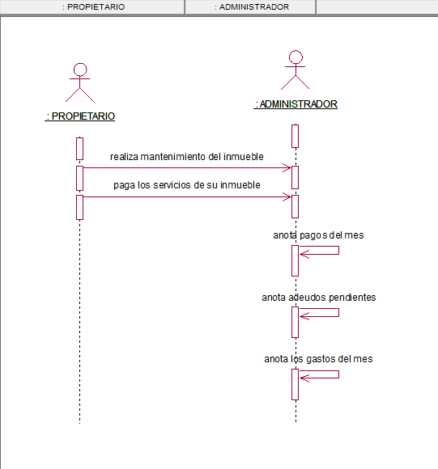

* **GESTIONA INMUEBLE DEL CONDOMINIO**

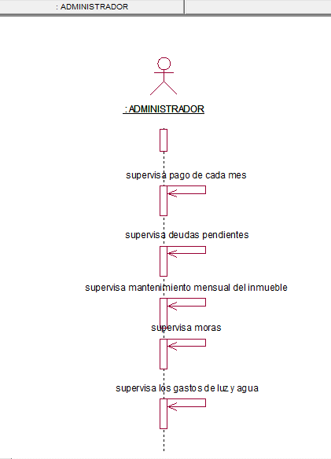

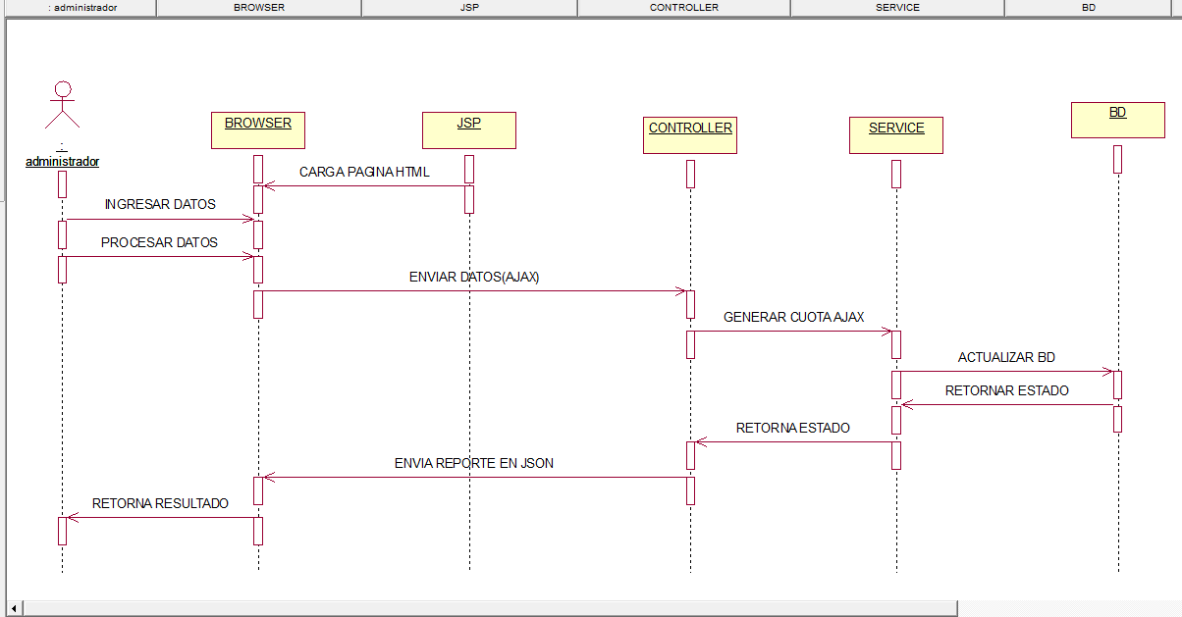

**DIAGRAMA DE SECUENCIA DEL SISTEMA**

**DIAGRAMA DE ACTIVIDADES**

* **REGISTRAR PROPIETARIO**

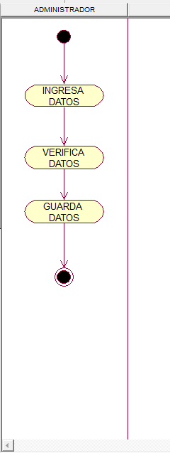

* **REGISTRA PAGO DE INMUEBLE**

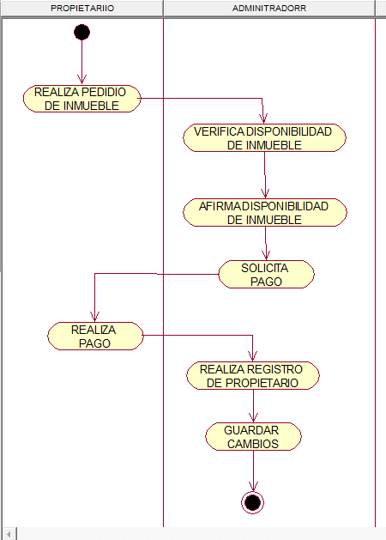

* **REALIZA REPORTE DEL CONDOMINIO**

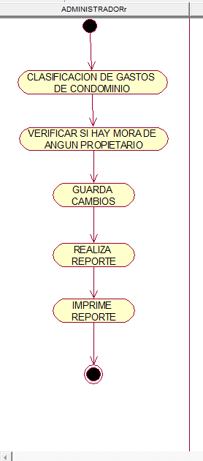

* **GESTIONA Y REGISTRA SERVICIOS DEL CONDOMINIO**

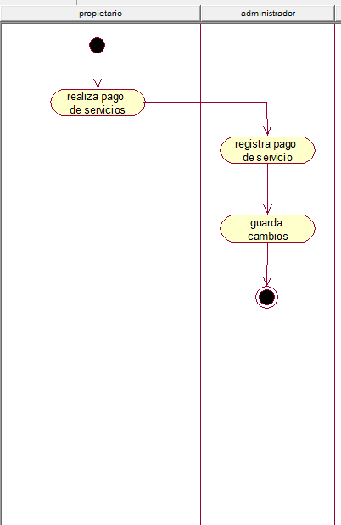

* **GESTIONA INMUEBLE DEL CONDOMINIO**

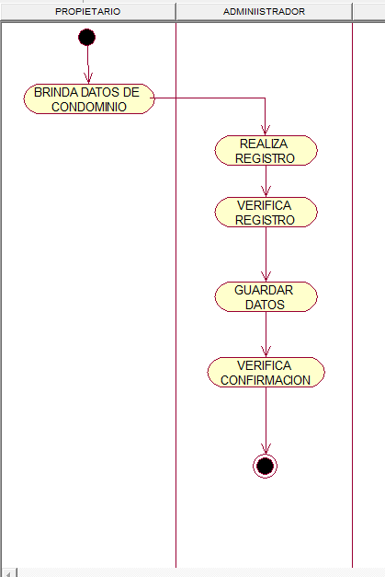

**CASO DE USO DE NEGOCIO**

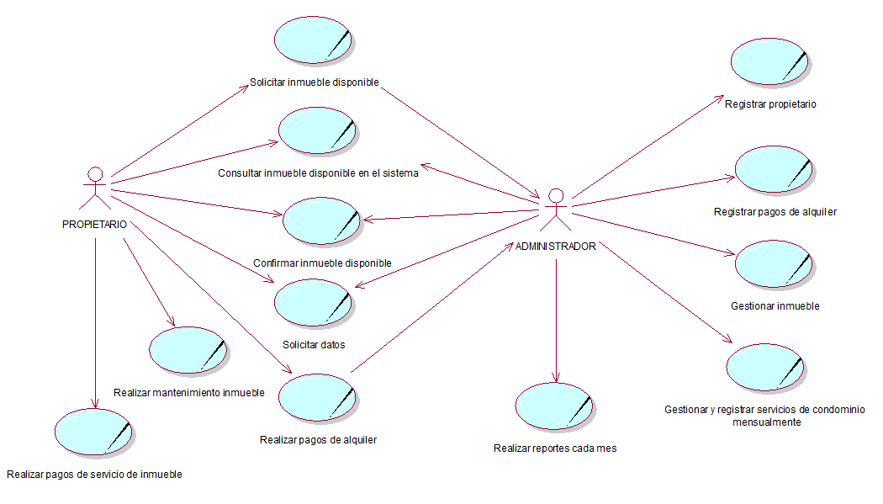

**DIAGRAMA DE DESPLIEGUE**

